[天津大学化工学院论文图像被曝与多篇文章重复，学术诚信遭挑战](https://mp.weixin.qq.com/s?__biz=MzkyNTc2OTI4Mw==&mid=2247492729&idx=5&sn=26a60d018be894588e415e73f5c6a131)

[慧眼学术](javascript:void(0);)2025-04-15 17:34:29中国香港





**论文信息**

2023年3月，**天津大学化工学院**在Advanced Healthcare Materials期刊上发表一篇标题为“Zwitterionic Polysaccharide-Based Hydrogel Dressing as a Stem Cell Carrier to Accelerate Burn Wound Healing”**作为干细胞载体的聚多糖水凝胶敷料可加速烧伤伤口愈合**的论文被质疑。

doi: 10.1002/adhm.202202309

第一作者：天津大学化工学院 Qingyu Yu

通讯作者：天津大学化工学院 Fanglian Yao（音译：姚芳莲） , Junjie Li （音译：李俊杰）

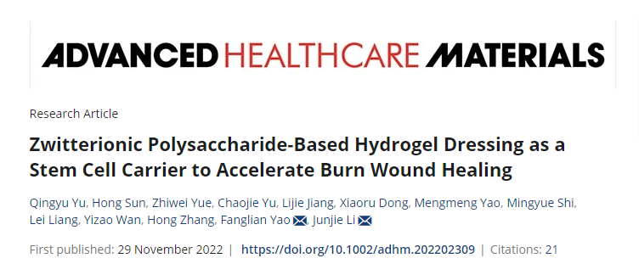

**质疑信息**

**2025年4月，Oncorhynchus clarkii在 Pubpeer 论坛上发表评论：**

1. 在图 1D 中，标注为 DC0.25（左上角）和 DSC0.25（右上角）的扫描电镜图像尽管显示的是不同的材料，但在视觉上却完全相同。

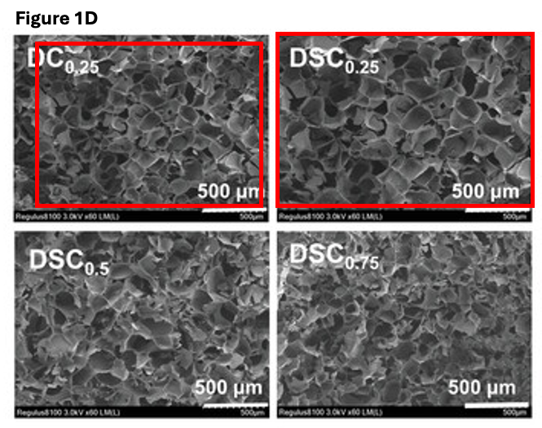

2. 在图 1B 中，Dex-SB 和 Dex-SB-CHO 的核磁共振光谱看起来很相似。有趣的是，在同一研究小组发表在《先进医疗材料》（Advanced Healthcare Materials）上的另一篇论文（图 S1B https://doi.org/10.1002/adhm.202303574）中，作者对 Dex-SB 和 Dex-SB-CHO 采用了相同的合成步骤，但其中显示的 NMR 光谱与本文明显不同。

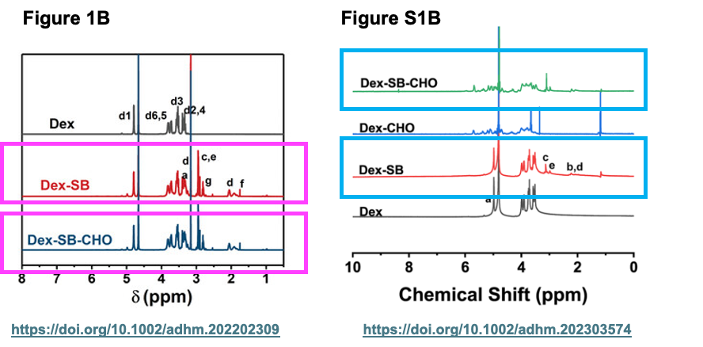

3. 图 4A 中标注为 “DSC+RGD 水凝胶，10d ”的 AO 荧光染色图像似乎与后来发表在《国际生物大分子杂志》（https://doi.org/10.1016/j.ijbiomac.2024.139430）上的一篇文章的图 3a 中标注为 “DSG 水凝胶，第 10 天 ”的图像完全相同。虽然荧光强度不同，但细胞的位置、形态和空间分布几乎完全相同，这表明同一图像可能是经过强度调整后重复使用的。

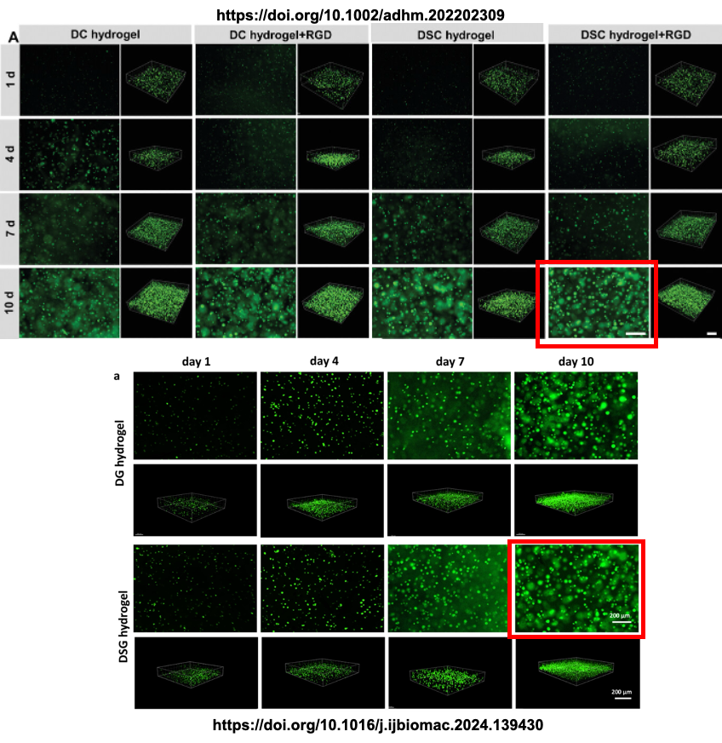

4. 辅助信息中的图 S13B 与《国际生物大分子学报》（International Journal of Biological Macromolecules https://doi.org/10.1016/j.ijbiomac.2024.139430）辅助信息中的图 S7（第 7 天）似乎完全相同。据称这两幅图代表了不同水凝胶材料（DSC 与 DSG）的结果。

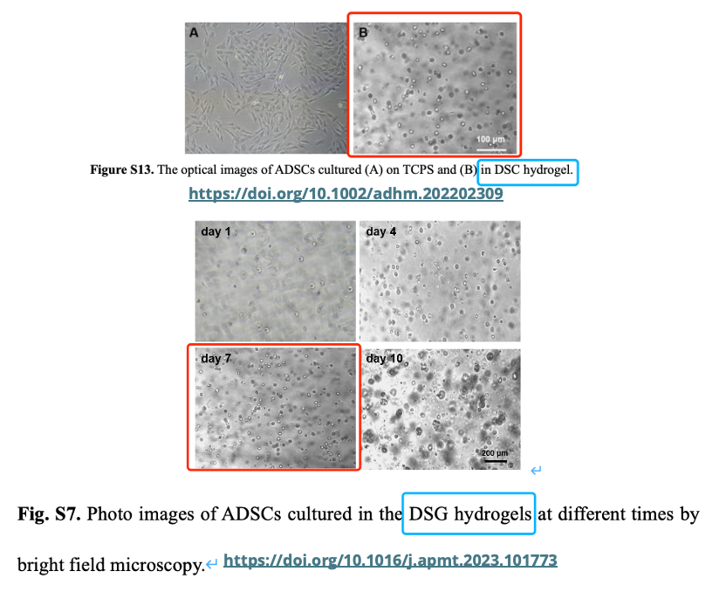

消息来源：

https://pubpeer.com/publications/8A3D5C8F001CAAD82AA394C7176E4D

声明：

若认为本内容侵犯您或者单位的权益，请速与我们联系并详述侵权情况。我们将依法快速处理，移除涉嫌侵权内容。

联系QQ   1729349097

**往期推荐:**

[引爆全网的学术不端克星神器！一键本地检测，全网最低价，再也不用担心图片误用和第三方图片造假的神器来啦](https://mp.weixin.qq.com/s?__biz=MzkyNTc2OTI4Mw==&mid=2247484961&idx=1&sn=d8a51a591fb0c959e88bc92de949b52c&scene=21#wechat_redirect)

[委员建议：将学术不端行为与其他造假行为一样入“罪”](https://mp.weixin.qq.com/s?__biz=MzkyNTc2OTI4Mw==&mid=2247491231&idx=1&sn=bf06908b0e9e428754f6000aee228d8e&scene=21#wechat_redirect)

[上海交通大学医学院附属新华医院妇产科研究：同一只小鼠跨组使用引发热议](https://mp.weixin.qq.com/s?__biz=MzkyNTc2OTI4Mw==&mid=2247491873&idx=1&sn=5a5a332536e5e553616a469db0ceaa34&scene=21#wechat_redirect)

[学术不端案件通报（2025年第1批）](https://mp.weixin.qq.com/s?__biz=MzkyNTc2OTI4Mw==&mid=2247492611&idx=1&sn=4492f51fdef9437d55cccb06711634d1&scene=21#wechat_redirect)

[厦门大学附属翔安医院，宁波市医疗中心李惠利医院合作研究被指多处图片重叠与克隆](https://mp.weixin.qq.com/s?__biz=MzkyNTc2OTI4Mw==&mid=2247491914&idx=1&sn=f2421b6bcf3f228868d51e69904ab890&scene=21#wechat_redirect)